**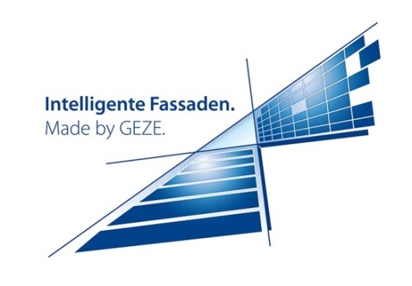ÜBERBLICK DER MESSEPRÄSENTAtION**

**GEZE auf der BAU Messe 2017**

**16. - 21. Januar 2017, Messe München, Halle B1,**

**Stand 538-539**

Leonberg, 16.01.2017

**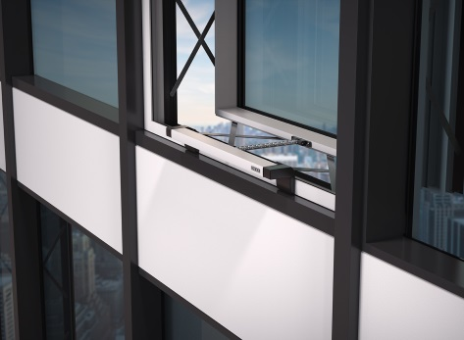**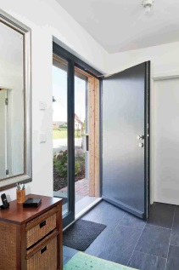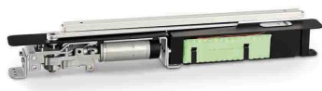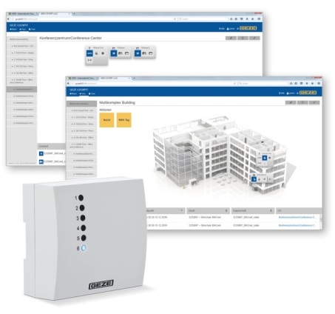

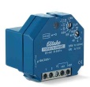

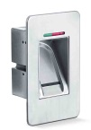



**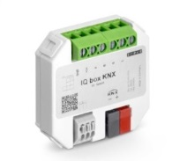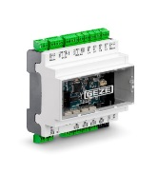**

****

****

|  |  |  |
| --- | --- | --- |
| **Haustürpaket_Öffnungselement-innen-167936_000_PRO**  Mit dem neuen Gebäudeautomationssystem GEZE Cockpit lässt sich Tür-, Fenster- und Sicherheitstechnik vernetzen, zentral steuern und überwachen. | Intelligenter lüften: Fenster mit IQ windowdrives können über das Schnittstellenmodul IQ box KNX in den KNX-Gebäudebus integriert werden. | Das GEZE Haustürpaket macht aus einer einfachen Eingangstür eine automatisierte Zugangslösung mit  Smart-Home-Anbindung. |

Fotos: GEZE GmbH

Intelligente Fassaden. Made by GEZE.

**Neue innovative Produkte und Systemlösungen, die Gebäude zu „Smart Buildings“ machen, präsentiert GEZE auf der BAU Messe 2017. GEZE stellt komplette Tür- und Fenstersysteme als „smarte“ Lösungen vor. Sie verbessern den Komfort, die Sicherheit und die Energieeffizienz in unseren Arbeits- und Wohnwelten. Die Highlights der Messepräsentation sind ein neuartiges Gebäudeautomationssystem für „smarte“ Technik und neue Schnittstellen-Module zur Integration von GEZE Systemkomponenten in die Gebäudevernetzung. GEZE nutzt dazu BACnet und KNX – die weltweit etablierten Kommunikationsstandards der Haus- und Gebäudesystemtechnik.**

Professional Solutions: Gebäudetechnik steuern – smart, sicher und effizient

Premiere hat das **Gebäudeautomationssystem GEZE Cockpit.** Mit dieser neuartigen Steuerung lassen sich automatisierte Systemkomponenten aus den Bereichen Tür-, Fenster- und Sicherheitstechnik von GEZE und anderen Herstellern vernetzen, zentral überwachen und steuern – auch über Smartphone oder Tablet. Über das **Schnittstellenmodul IO 420** können Produkte von GEZE in Vernetzungslösungen mit BACnet integriert und über BACnet MS/TP miteinander vernetzt werden.

Eine einzigartige Komplettlösung ist ein **multifunktionales, zentral steuerbares Drehtürsystem** mit einem automatisierten und einem manuellen Türflügel. Mit dem **„starken“ preisgekrönten Powerturn-Antrieb** **und bewährter GEZE-Türschließertechnik** verbindet das Türsystem barrierefreien Türkomfort, Fluchtwegabsicherung, Brandschutz, erhöhte Einbruchhemmung, vollständigen Schutz beim Begehen der Tür mit der Bedienung und Überwachung auch aus der Ferne. Eine optische Besonderheit ist das durchgängige Antriebsdesign über beide Türflügel.

Automatisierte vernetzte Fenster machen Fassaden klimaaktiv. Zur kontrollierten natürlichen Lüftung präsentiert GEZE Fassadenfenster mit den **IQ windowdrives.** Über das **Schnittstellenmodul IQ box KNX** lassen sich die Fenster als direkte Busteilnehmer in ein KNX-Gebäudesystem einbinden und „intelligent“ überwachen und bedienen.

Living Solutions: Neue Lösungen für das „smarte Zuhause“

Mit dem **GEZE Haustürpaket** werden kleinere Gebäudeeinheiten oder Ein- und Mehrfamilienhäuser „smart“. Ganz nach individuellen Wünschen macht das modulare Plug & Play-Komplettsystem aus einer einfachen Eingangstür eine automatisierte Zugangslösung, die in ein bestehendes Smart-Home-System integriert werden kann.

Mehr Begehkomfort und ein ganz neues „Türgefühl“ schenkt die in der Tür integrierte **Türdämpfung GEZE ActiveStop.** Als optimale Nachrüstlösung stellt GEZE eine weitere aufliegende Variante vor.

Service Solutions: GEZE BIM Objekte – fünf Elemente für die komplette Türenplanung

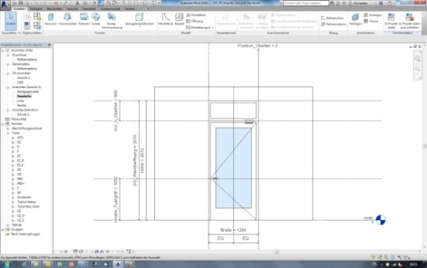

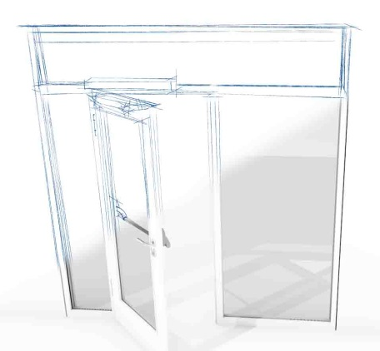

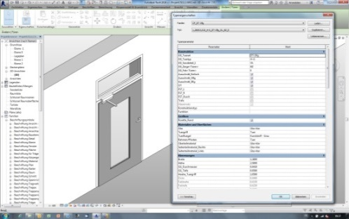

Fotos: GEZE GmbH

Links: Komplettes Türsystem am Beispiel des CAD-Programms Revit

Mitte: Neben 3D-daten sind auch komplette Elementeigenschaften dargestellt

GEZE stellt die ganzheitliche Betreuung der Gebäudetechnik in einem Objekt in den Fokus und unterstützt Architekten, Planer und Verarbeiter in jeder Objektphase. Bei GEZE nicht mehr wegzudenken ist Building Information Modeling (BIM) – eine Methode zur optimierten Planung und Ausführung von Gebäuden in einem virtuellen Gebäudemodell. **GEZE BIM Objekte** sind einzigartig praktikable und hoch effiziente Lösungen für eine ganzheitliche und umfassende Türenplanung in allen Leistungsphasen. Erstmals können Architekten, Planer und Spezialisten gemeinsam Türen gestalten. Direkt auf dem Messestand können sie anhand von nur fünf multifunktionalen Türen einfach und sicher maßgeschneiderte Türlösungen erarbeiten.

|  |  |
| --- | --- |
| **Pressekontakt:**  Julia Graf  Tel.: +49 (0)7152 203-505  Fax: +49 (0)7152 203-237  E-Mail: j.graf@geze.com | GEZE GmbH  Reinhold-Vöster-Straße 21-29  D - 71229 Leonberg  www.geze.com |

**ÜBER GEZE**

Die Marke GEZE steht für Innovation und Premiumqualität. GEZE gehört zu den Weltmarktführern und ist weltweit ein zuverlässiger Partner bei Produkten, Systemen und Serviceleistungen für Tür-, Fenster- und Sicherheitstechnik. Wie die Anforderungen in einem Gebäude sein mögen – GEZE realisiert optimale Lösungen und verbindet Funktionalität, Sicherheit und Komfort mit Design. GEZE Türschließer eröffnen zahlreiche technische und optische Möglichkeiten. Täglich gehen Millionen von Menschen durch Türen, die mit Obenliegenden Türschließern der TS 5000-Reihe ausgestattet sind, und genießen den barrierefreien Komfort von automatischen Türsystemen, z. B. des Slimdrive- und Powerturn-Programms. Die Glassysteme und Beschlaglösungen für Design-Schiebesysteme sind Ästhetik pur. Ein breites Produktprogramm bietet GEZE auch im Bereich Fenster- und Lüftungstechnik. Für den vorbeugenden Brandschutz stehen komplette Rauch- und Wärmeabzugslösungen (RWA) und ein umfassendes Sortiment an Türsystemen als RWA-Zuluftlösungen zur Verfügung. Die GEZE Sicherheitstechnik umfasst Flucht- und Rettungsweglösungen, Schlosstechnik und Zutrittskontrollsysteme. Mit seiner Systemkompetenz realisiert GEZE abgestimmte Lösungen, die einzelne Funktions- und Sicherheitsanforderungen in einem intelligenten System verbinden. Die aktuellsten Innovationen sind ein Gebäudeautomationssystem und Schnittstellenmodulezur Einbindung von GEZE Produkten in Vernetzungslösungen, die Gebäude zu Smart Buildings machen. Produktlösungen von GEZE sind vielfach preisgekrönt und finden sich in renommierten Bauwerken auf der ganzen Welt wieder. Das Unternehmen ist mit 31 Tochtergesellschaften, davon 27 im Ausland, einem flexiblen und hocheffizienten Vertriebs- und Servicenetz und fast 2.800 Mitarbeiter/innen weltweit vertreten und erzielte im Geschäftsjahr 2015/2016 einen Umsatz von über 394 Mio. Euro. [www.geze.com](http://www.geze.com)